淡江時報 第 1195 期
【第38屆金鷹獎特刊】AI賦能之創新教學，實踐教育永續發展／校長葛煥昭
第38屆金鷹獎特刊
淡江大學自1950年成立以來，始終秉持創辦人張建邦博士提倡的「國際化、資訊化、未來化」的三化教育理念，74年來，不管是學術聲望還是研究風氣，一直是私立大學中的翹楚。本人承襲三化教育理念進而精進，以「AI+SDGs=∞」訂為校務發展願景，積極推動數位及淨零雙軌轉型，不僅顯現在本學年度日間學制新生註冊率突破100%，代表本校辦學績效受到新生及家長的肯定；在各類世界大學排名調查中表現優異，包括2025年QS世界大學排名、2024-2025年美國新聞與世界報導全球最佳大學排名、2024年THE世界大學影響力排名、2024年THE亞洲大學排名、2024年1月版WRWU「世界大學網路排名」、2024 EduRank世界最佳大學排名，在教育的里程上已樹立良好的口碑，孕育了32萬社會菁英。

本校在構建永續校園也是成績斐然，除了與台灣微軟、遠傳合作，打造全國第一所「全雲端智慧校園2.0」，透過淨零轉型的推動後，獲得行政院國家永續發展獎、經濟部節能標竿金獎等相關獎項的肯定，近日獲得2024年第23屆卓越品質實務典範獎、2024亞太暨台灣永續行動獎及2024年教育部友善校園獎，讓淡江朝「在地國際、雲端智慧、永續未來韌性大學城」目標，向前邁進一大步。

身處於AI時代，現今的教學亟需翻轉，已無法使用傳統備課方式，需極力推動教學創新，同時廣開教師應用AI提升教學專業之各項進修與研習管道，將生成式AI融入教學中，致力於培養學生的科技素養、跨域整合、創新思維及解決問題能力，為培育AI賦能未來人才；期許本校非理工學生能將AI新技術應用於傳統人文社會領域，提高就業競爭力。

有鑑於教育部以企業端需求為導向，配合我國人口政策需求與臺灣產業布局，本校於2024年5月21日與宜特科技、辛耘企業、大聯大控股、翰可集團、先構技術研發、五百戶科技、宜鼎國際、根基營造，以及豐譽聯合工程9大企業簽訂產學合作計畫，合作開設新型專班「工學院AI智慧機械永續製造全英語碩士專班」、「物理學系半導體量子檢測全英語碩士專班」，期國際學生來臺暨留臺，以培育符合相關產業需求人才；2024年5月22日與亞泥「全員AI」產學合作簽約，由AI創智學院提供「AI人才培訓方案」，以線上及實體混搭方式，讓亞泥從各部門基層、技術人員、資訊人員及主管，全面培育企業人員之AI素養，並期待能經由AI賦能，提升企業經營品質。

未來，我們期望以多元、活化且具淡江特色的課程培養能善用AI的跨領域整合人才，同時朝提升永續轉型認知及積極投入在地關懷等方向努力，以「有限資源」發揮「無限創意」，持續建立淡江新特色。
2024/11/01

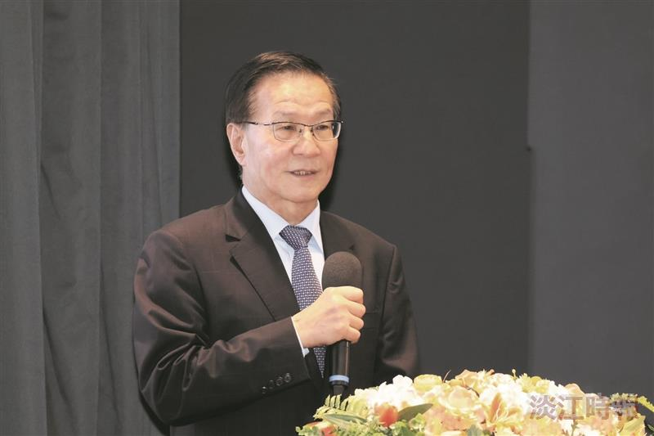
校長葛煥昭。（攝影／李而義）

